Title: มีรายการปรากฏที่ Inventory Balance แต่ไม่มีการ Assign Item ไว้ที่ Store นั้นแล้ว เกิดจากอะไร และจะปรับปรุงไม่ให้แสดง On hand ในรายงาน อย่างไร
Sample case: Product 10030002 ปรากฏที่รายงาน Inventory Balance แม้จะมีการนำสินค้าออกจาก Store 1FB05 : F&B Main Kitchen แล้ว
Casuse of Problems: ยังมีข้อมูลคงค้างในระบบก่อนจะทำการนำออกจาก Store
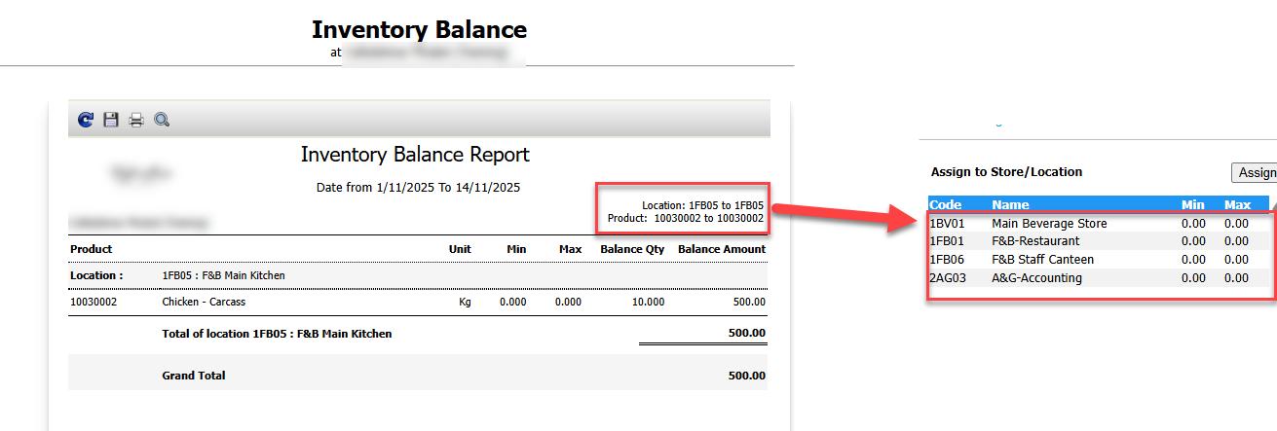
Solution: 1.กลับไปที่ Product 10030002 ทำการ Assign to Store/Location Store 1FB05 : F&B Main Kitchen อีกครั้ง เพื่อให้สามารถมองเห็น Product นี้เพื่อทำ Stock Out ออกให้เป็น 0 หากไม่ทำจะมองไม่เห็นรายการเวลาทำเอกสาร Stock Out
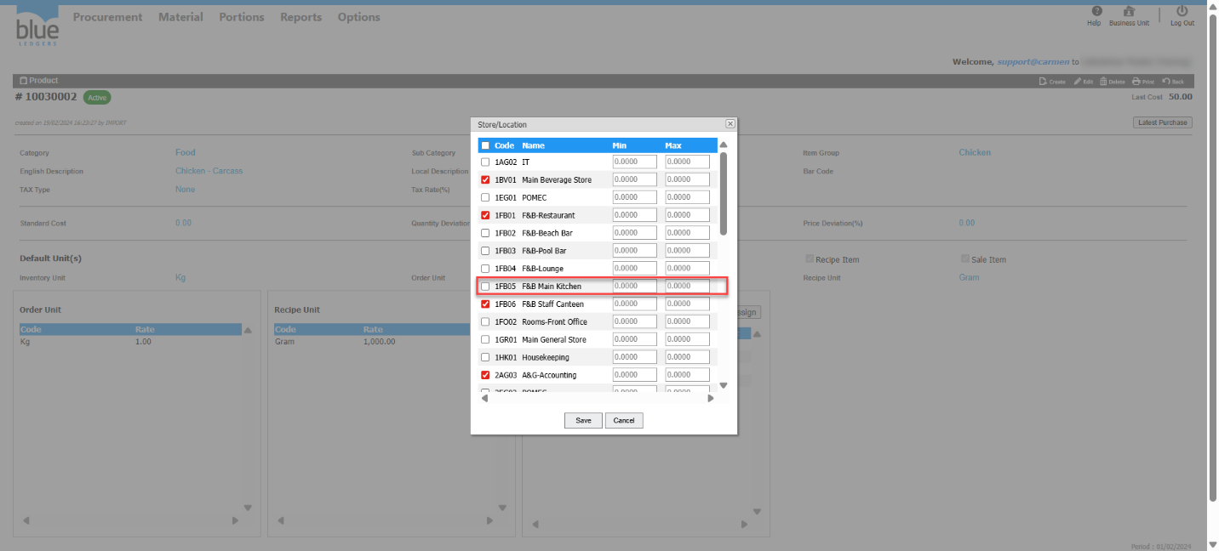
2.ทำเอกสาร Stock Out ออกให้เป็น 0 โดยตรวจสอบยอดของคงค้างด้วย Report Inventory Balance จากตัวอย่าง คือ Qty คงค้าง 10 Kg
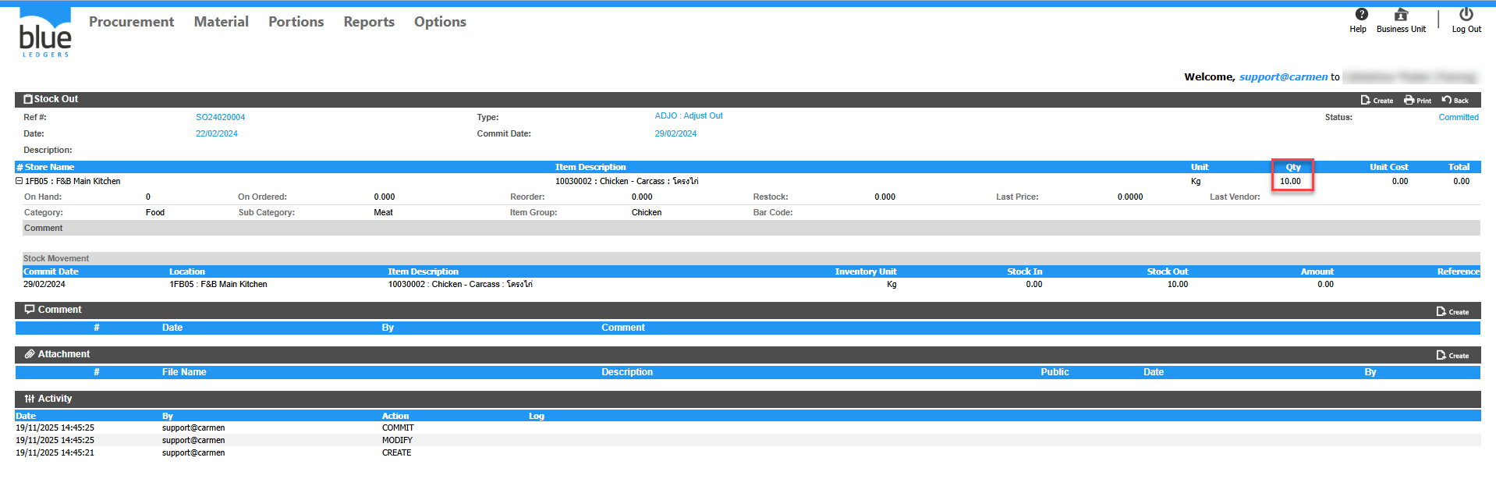
3.นำการ Assign to Store/Location Store 1FB05 ออกจาก Product 10030002 แล้วทดลองเรียก Report Inventory Balance ว่ายังมี Qty คงเหลืออีกหรือไม่
จากตัวอย่างก็จะไม่พบสินค้าคงเหลือแล้ว
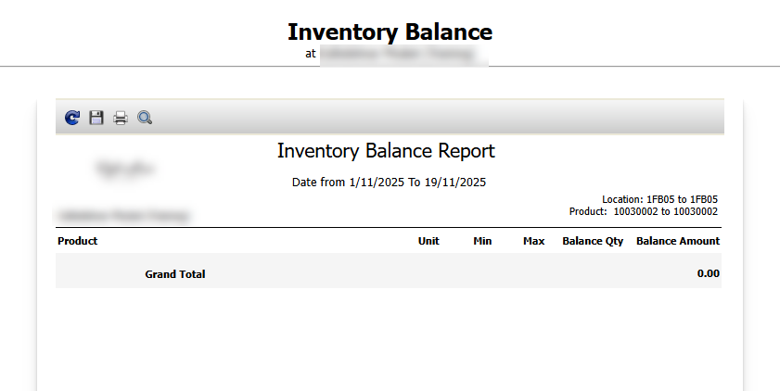
Tag:
Related topics:

